Открытие файлов в OpenOffice.org

Чтобы открыть существующий документ, выберите Файл > Открыть или нажмите на значок Открыть на панели инструментов Стандартная, или нажмите Control+O (рис. 1).

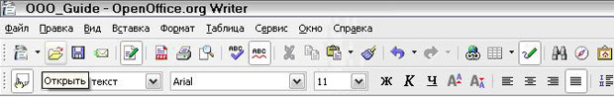
(рис. 1)

Появится диалог Открыть (рис. 2).
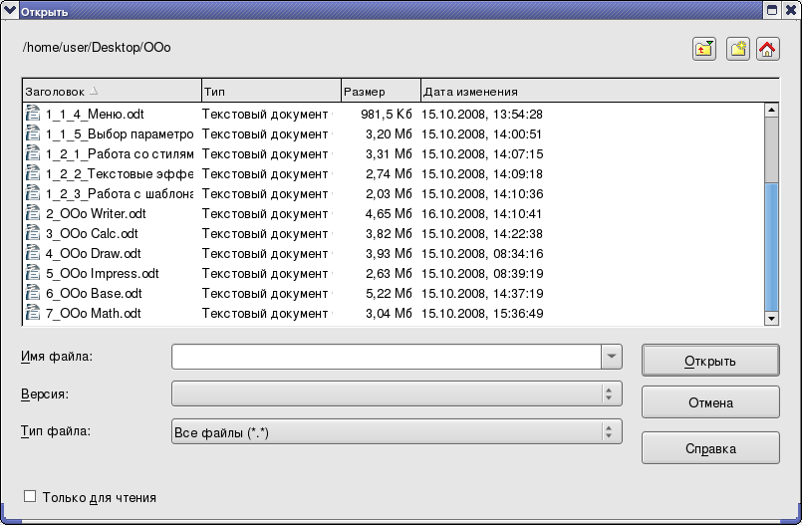
(рис. 2)

Выберите файл и затем нажмите Открыть.

Форматы файлов

OpenOffice.org по умолчанию сохраняет файлы в формате OpenDocument, если не задано иначе (табл. 1)

Тип OpenDocument | Приложение | Расширение
Текст | Writer | odt
Шаблон текста | Writer | ott
Составной документ | Writer | odm
Электронная таблица | Calc | ods
Шаблон электронной таблицы | Calc | ots
Рисунок | Draw | odg
Шаблон рисунка | Draw | otg
Презентация | Impress | odp
Шаблон презентации | Impress | otp
Формула | Math | odf
Диаграмма | Chart | odc
База данных | Base | odb
(табл. 1)

Это значение по умолчанию может быть изменено. Для этого надо сделать так:
Выберите Сервис > Параметры > Загрузка/сохранение > Общие (рис. 3).
В секции Формат файла по умолчанию на этой странице выберите тип документа (например, "Текстовый документ") и формат файла из списка Всегда сохранять как.
Повторите для каждого типа документа, по необходимости.
Нажмите OK для сохранения Ваших изменений.
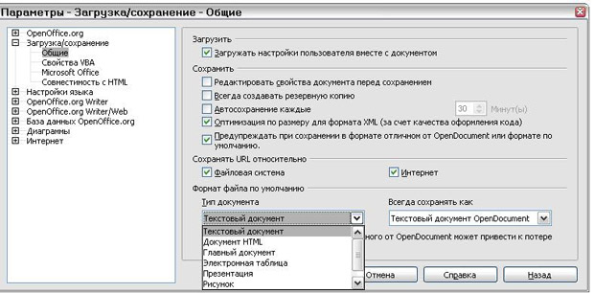
(рис. 3)

Примечание: Если параметр «Предупреждать при сохранении в формате, отличном от OpenDocument или формате по умолчанию» установлен, в диалоговом окне Сервис > Параметры > Загрузка/сохранение > Общие может быть показан предупреждающий диалог о возможности потери некоторых элементов форматирования. В большинстве случаев, никакой потери форматирования не произойдет.

Сохранение файлов

Чтобы сохранить новый файл:
Выберите Файл > Сохранить как.
Когда появится диалог Сохранить как, введите имя файла и проверьте тип файла (если применяется).
Чтобы сохранить открытый документ с текущим именем файла, выберите Файл > Сохранить. Это действие перезапишет файл поверх последнего сохраненного состояния.

Защита паролем

Для защиты всего документа от возможности просмотра без ввода пароля имеется опция в диалоге Сохранить как для ввода пароля. Эта опция доступна только для файлов, сохраняемых в формате OpenDocument или старом формате OpenOffice.org 1.x.
В диалоге Сохранить как установите флажок Сохранить с паролем и нажмите Сохранить. Вы получите подсказку:
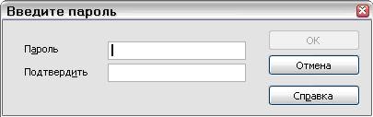
Введите пароль в поле Пароль и то же самое в поле Подтвердить, и нажмите OK.
Если пароли совпадают, документ будет сохранен защищенным паролем. Если пароли не совпадают, Вы снова получите подсказку для введения пароля.
Примечание: Пароли должны содержать минимум 5 символов. Пока Вы не ввели 5 символов, кнопка OK остается неактивной.

Автоматическое сохранение документа

Вы можете задать, чтобы OpenOffice.org сохранял файлы для Вас автоматически. Автоматическое сохранение подобно ручному сохранению, перезапишет последнее сохраненное содержимое файла.
Чтобы установить автоматическое сохранение файлов:
Выберите Сервис > Параметры > Загрузка/Сохранение > Общие. (См. рис. 3)
Отметьте Автосохранение каждые и задайте временной интервал.

Удаление и переименование файлов

Вы можете переименовывать или удалять файлы в диалоговых окнах OpenOffice.org так же, как в вашем обычном менеджере файлов.

Переименование файла.
Для переименования файла с использованием OpenOffice.org:
Выберите Файл > Открыть и перейдите к требуемому файлу.
Щелкните правой кнопкой мыши на имени файла и выберите Переименовать. Имя файла будет выделено.
Введите новое имя вместо выделенного или используйте клавиши влево или вправо для перемещения курсора по изменяемому существующему имени.

Удаление файла
Для удаления файла используйте этот же диалог.
Щелкните правой кнопкой мыши на имени файла, чтобы отобразить контекстное меню.
Выберите Удалить и Вы получите диалог подтверждения.
Примечание: Вместо Щелчок правой кнопкой > Удалить Вы можете просто нажать клавишу Delete.

